Có giá trị từ ngày 01 tháng 06 năm 2011

BẢNG BÁO GIÁ

Kính gửi: Quý Đại lý
Người nhận:

Chúng tôi, Công ty TBVP Sao Nam, là nhà phân phối chính thức máy đa năng hiệu Brother (Nhật Bản), xin trân trọng gởi đến Quý đại lý bảng báo giá sau:

Model | Mô tả hàng hóa | Giá sỷ  (VND) | Giá lẻ  (VND)
IN PHUN MÀU
DCP–J315W  (4 trong 1)  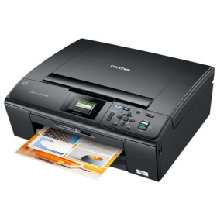 | - In mạng và không dây – Sao chụp – Quét – In ảnh trực tiếp từ máy ảnh, thẻ nhớ và USB  - Tốc độ in: 35 tr/ph (trắng đen), 28 tr/ph (màu)  - Độ phân giải in: 1200x6000 dpi  - Độ phân giải sao chụp: 1200x1200 dpi  - Sao chụp: 25% - 400%  - Độ phân giải quét: 1200x2400 dpi  - Bộ nhớ trong: 32MB  - Khay giấy 100 tờ  - In tràn lề khổ A4, letter, A6, 4R  - Giao tiếp: USB 2.0, USB Direct print và PictBridge, Media Cards  - Sử dụng mực: LC-39BK/C/N/Y 4 hộp mực màu riêng biệt | 2.726.000 | 2.900.000
MFC-J265W  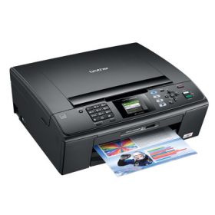 | - In mạng và không dây – Sao chụp – Quét – Fax màu– In ảnh trực tiếp từ máy ảnh, thẻ nhớ và USB  - Tốc độ in: 33tr/ph (trắng đen), 27tr/ph (màu)  - Độ phân giải in: 1200x6000 dpi  - Độ phân giải sao chụp: 1200x1200 dpi  - Sao chụp: 25% - 400%  - Độ phân giải quét: 1200x2400 dpi  - Bộ nhớ trong: 32MB  - Tốc độ modem: 14,4 Kbps  - Bộ nhớ fax: 170 trang khi hết giấy  - Khay giấy 100 tờ  - In tràn lề khổ A4, letter, A6, 4R  - Giao tiếp: USB 2.0, PictBridge, Media Card và Wireless  - Sử dụng mực: LC-39BK/C/M/Y 4 hộp mực màu riêng biệt | 2.914.000 | 3.100.000
MFC-6490CW  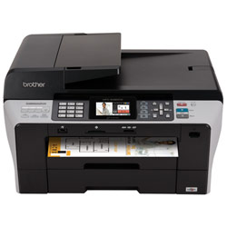 | - Máy in đa chức năng khổ A3 …  - In mạng có và không dây – Sao chụp – Quét – Fax màu – PC fax – In ảnh trực tiếp từ máy ảnh, thẻ nhớ và USB  - Tốc độ in: 35 tr/ph (trắng đen), 28 tr/ph (màu)  - Độ phân giải in: 1200x6000 dpi  - Độ phân giải sao chụp: 1200x1200 dpi  - Sao chụp: 25% - 400%  - Độ phân giải quét: 1200x24000 dpi  - Bộ nhớ trong : 64MB  - Tốc độ modem: 33,6 Kbps  - Bộ nhớ fax: 400 trang khi hết giấy  - Tự động nạp bản gốc 50 trang  - Khay giấy 150 tờ  - In tràn lề khổ A4, letter, A6, 4R  - Màn hình màu LCD 3,3”  - Giao tiếp: USB 2.0, PictBridge , Media Card, Ethernet , Wireless 802.11b/g  - Tiết kiệm mực: sử dụng 4 hộp mực màu riêng biệt | 7.990.000 | 8.500.000
IN LASER ĐƠN SẮC
MFC–7340  (5 trong 1)  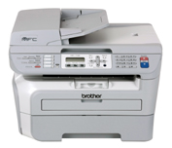 | - Fax – PC fax – In – Sao chụp – Quét màu  - Tốc độ modem: 14,4 Kbps  - Bộ nhớ fax: 400 trang khi hết giấy  - Tự động nạp bản gốc 35 trang  - Quay số nhanh: 208 số  - Tốc độ in/sao chụp: 20 tr/ph  - Độ phân giải in: 2400x600dpi (tăng cường)  - Sao chụp: 25% - 400%  - Độ phân giải quét: 600x2400 dpi (24-bit)  - Bộ nhớ trong: 16MB  - Khay giấy 250 tờ  - Giao tiếp: USB 2.0  - Sử dụng hộp mực 1.200 trang hoac 2.600 trang | 5.546.000 | 5.900.000
MFC–7360  (5 trong 1)  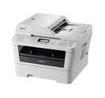 | - Fax – PC fax – In – Sao chụp – Quét màu  - Tốc độ modem: 14,4 Kbps  - Bộ nhớ fax: 400 trang khi hết giấy  - Tự động nạp bản gốc 35 trang  - Quay số nhanh: 208 số  - Tốc độ in/sao chụp: 24 tr/ph  - Độ phân giải in: 2400x600dpi (tăng cường)  - Sao chụp: 25% - 400%  - Độ phân giải quét: 600x2400 dpi (24-bit)  - Bộ nhớ trong: 16MB  - Khay giấy 250 tờ  - Giao tiếp: USB 2.0  - Sử dụng hộp mực 1.200 trang hoac 2.600 trang | 5.546.000 | 5.900.000
MFC–7840N  (5 trong 1)  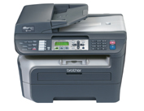 | - Fax – PC fax – In mạng – Sao chụp – Quét màu  - Tốc độ modem: 33,6 Kbps  - Bộ nhớ fax: 500 trang khi hết giấy  - Tự động nạp bản gốc 35 trang  - Quay số nhanh: 208 số  - Tốc độ in/sao chụp: 22 tr/ph  - Độ phân giải in: 2400x600dpi (tăng cường)  - Sao chụp: 25% - 400%  - Độ phân giải quét: 600x2400 dpi (24-bit)  - Bộ nhớ trong: 32MB  - Khay giấy 250 tờ  - Giao tiếp: USB 2.0 và ethernet  - Super G3 ( gởi fax trong 2 giây)  - Sử dụng hộp mực 1.200 trang hoac 2.600 trang | 7.896.000 | 8.400.000
MFC–7450  (5 trong 1)  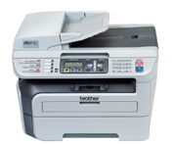 | - Fax – PC fax – In – Sao chụp – Quét màu  - Tốc độ modem: 33,6 Kbps  - Bộ nhớ fax: 500 trang khi hết giấy  - Tự động nạp bản gốc 35 trang  - Quay số nhanh: 208 số  - Tốc độ in/sao chụp: 22 tr/ph  - Độ phân giải in: 2400x600dpi (tăng cường)  - Sao chụp: 25% - 400%  - Độ phân giải quét: 600x2400 dpi (24-bit)  - Bộ nhớ trong: 32MB  - Khay giấy 250 tờ  - Giao tiếp: USB 2.0  - Super G3 ( gởi fax trong 2 giây)  - Sử dụng hộp mực 1.200 trang hoac 2.600 trang | 5.640.000 | 6.000.000
DCP–7030  (4 trong 1)  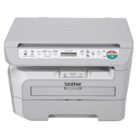 | - In – Sao chụp – Quét màu  - Tốc độ in/sao chụp: 22 tr/ph  - Độ phân giải in: 2400x600dpi (tăng cường)  - Sao chụp: 25% - 400%  - Độ phân giải quét: 600x2400 dpi (24-bit)  - Bộ nhớ trong: 16MB  - Khay giấy 250 tờ  - Giao tiếp: USB 2.0  - Sử dụng hộp mực 1.200 trang hoac 2.600 trang. | 3.760.000 | 4.000.000
DCP–7060D  (4 trong 1)  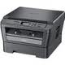 | - In – Sao chụp – Quét màu  - Tốc độ in/sao chụp: 24 tr/ph  - Độ phân giải in: 2400x600dpi (tăng cường)  - Sao chụp: 25% - 400%  - Độ phân giải quét: 600x2400 dpi (24-bit)  - Bộ nhớ trong: 32MB  - In 2 mat  - Khay giấy 250 tờ  - Giao tiếp: USB 2.0  - Sử dụng hộp mực 1.200 trang hoac 2.600 trang | 3.760.000 | 4.000.000
MFC–8880DN  (5 trong 1)  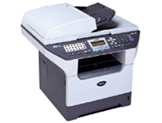 | - Fax – PC fax – In mạng – Sao chụp – Quét màu/Quét mạng  - Tốc độ modem: 33,6 Kbps  - Bộ nhớ fax: 500 trang khi hết giấy  - Tự động nạp bản gốc 50 trang  - Quay số nhanh: 320 số  - Tốc độ in/sao chụp: 28 tr/ph  - Độ phân giải in: 1200x1200dpi  - Sao chụp: 25% - 400%  - In 2 mặt tự động  - Độ phân giải quét: 600x2400 dpi (48-bit)  - Bộ nhớ trong: 32MB (mở rộng tối đa: 544MB)  - Khay giấy 250 tờ và khay đa năng 50 tờ  - Giao tiếp: USB 2.0, parallel và ethernet  - Sử dụng hộp mực 3.500 hoặc 7.000 trang | 12.220.000 | 13.000.000
IN LASER MÀU (Bảo hành 36 tháng)
DCP–9010CN  (3 in 1)  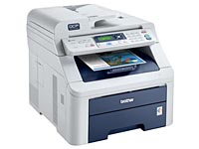 | - In mạng – Sao chụp – Quét màu  - Công nghệ: Electrophotographic LED (Single Pass)  - Tốc độ in/sao chụp: 16 tr/ph A4  - Độ phân giải in: 2400x600 dpi  - Độ phân giải sao chụp: 600x600 dpi  - Sao chụp: 25% - 400%  - Độ phân giải quét: 1200x2400 dpi  - Tự động nạp bản gốc 35 trang  - Bộ nhớ trong: 64MB (mở rộng tối đa: 576MB)  - Khay giấy 250 tờ và khay đa năng 1 tờ  - Giao tiếp: USB 2.0 và ethernet  - Sử dụng 4 hộp mực màu 2.200 (đen)/1.400 (màu) | 11.280.000 | 12.000.000
MFC–9120CN  (6 trong 1)  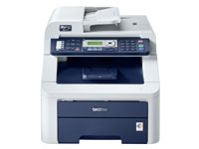 | - In mạng – Sao chụp – Quét mạng màu - Fax – PC fax – Internet Fax  - Công nghệ: Electrophotographic LED (Single Pass)  - Tốc độ modem: 33,6 Kbps  - Bộ nhớ fax: 500 trang khi hết giấy  - Tự động nạp bản gốc 35 trang  - Quay số nhanh: 200 số  - Tốc độ in/sao chụp: 16 tr/ph A4  - Độ phân giải in: 2400x600 dpi  - Sao chụp: 25% - 400%  - Độ phân giải quét: 1200x2400 dpi  - Bộ nhớ trong: 64MB (mở rộng tối đa: 576MB)  - Khay giấy 250 tờ và khay đa năng 1 tờ  - Giao tiếp: USB 2.0 và ethernet  - Super G3 ( gởi fax trong 2 giây)  - Sử dụng 4 hộp mực màu 2.200 (đen)/1.400 (màu) | 13.160.000 | 14.000.000
MFC–9320CW  (6 trong 1)  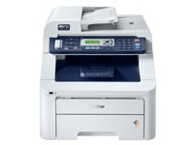 | - In mạng – Sao chụp – Quét mạng màu - Fax – PC fax – Internet Fax  - Công nghệ: Electrophotographic LED (Single Pass)  - Tốc độ modem: 33,6 Kbps  - Bộ nhớ fax: 500 trang khi hết giấy  - Tự động nạp bản gốc 35 trang  - Quay số nhanh: 200 số  - Tốc độ in/sao chụp: 16 tr/ph A4  - Độ phân giải in: 2400x600 dpi  - Sao chụp: 25% - 400%  - Độ phân giải quét: 1200x2400 dpi  - Bộ nhớ trong: 64MB (mở rộng tối đa: 576MB)  - Khay giấy 250 tờ và khay đa năng 1 tờ  - Giao tiếp: USB 2.0, ethernet và Wireless LAN  - Super G3 ( gởi fax trong 2 giây)  - Sử dụng 4 hộp mực màu 2.200 (đen)/1.400 (màu) | 14.100.000 | 15.000.000
MFC-9840CDW  (6 trong 1)  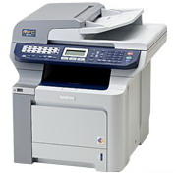 | - Fax màu – PC fax – In mạng có và không dây – Sao chụp – Quét màu/Quét mạng/Quét vào USB – In ảnh trực tiếp từ máy ảnh và USB  - Tốc độ modem: 33,6 Kbps  - Bộ nhớ fax: 400 trang khi hết giấy  - Tự động nạp bản gốc 50 trang  - Quay số nhanh: 320 số  - Tốc độ in/sao chụp: 20 tr/ph  - Độ phân giải in: 600x600 dpi (chất lượng 2400)  - Sao chụp: 25% - 400%  - Độ phân giải quét: 1200x2400 dpi (48-bit)  - Bộ nhớ trong: 128MB (mở rộng tối đa: 640MB)  - Khay giấy 250 tờ và khay đa năng 50 tờ  - Giao tiếp: USB 2.0, PictBridge, ethernet và wireless 802.11b/g  Sử dụng 4 hộp mực màu 2.500 (đen)/1.500 (màu) hoặc 5.000 (đen)/4.000 (màu) trang | 20.680.000 | 22.000.000

Điều kiện thương mại:
- Bảo hành 12 tháng tại Trung tâm bảo hành Brother.
- Thanh toán bằng tiền mặt hoặc chuyển khoản.
- Đơn giá đã bao gồm thuế GTGT (10%).
- Bảng giá có thể thay đổi mà không cần báo trước.
- Hình ảnh minh họa với màu sắc, chi tiết có thể khác với thực tế.

Vui lòng liên hệ:

TRẦN BẢO TRUNG - HP: 0909 203 144
Tel : (08)3862. 9855 / 3862.9856 - Fax : (08)3862.9854

